

Точило и гравер 2-в-1

Модель
ТС-60075

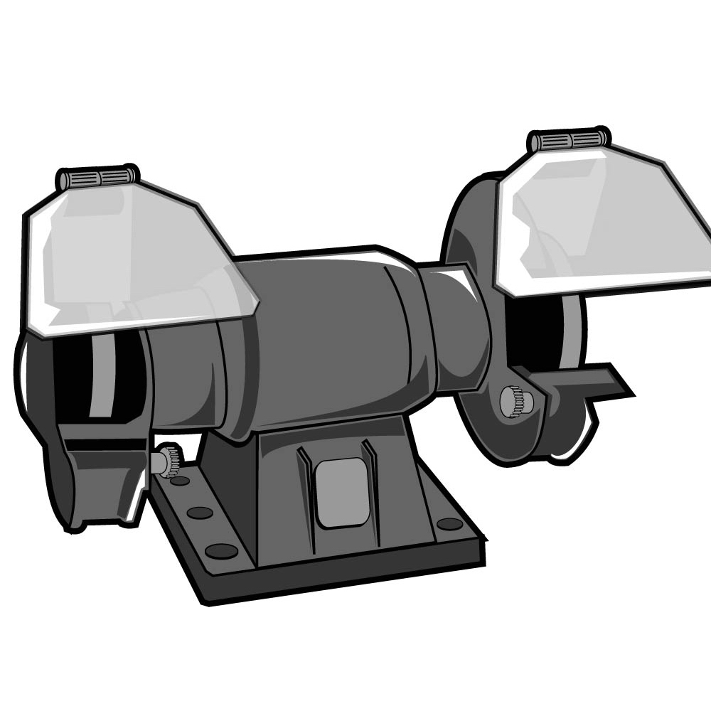

Уважаемый покупатель!

Компания выражает Вам свою глубочайшую признательность за приобретение точильно-шлифовальной машины.

Внимание! Электроинструменты относятся к бытовому классу электроинструмента. Внимательно прочтите данную инструкцию! После непрерывной работы в течение 10-15 минут необходимо выключить электроинструмент, возобновить работу можно через 5 минут! Не перегружайте мотор электроинструмента (не должно быть характерного звука перегруза электромотора).

Изделия под торговой маркой постоянно усовершенствуются и улучшаются.
Поэтому технические характеристики и дизайн могут меняться без предварительного уведомления. Приносим Вам наши глубочайшие извинения за возможные причиненные этим неудобства.

Внимательно изучите данную инструкцию по эксплуатации и техническому обслуживанию. Храните её в защищенном месте.

Общие Правила Безопасности при Работе с Электроинструментом
Внимание! Электроинструменты являются оборудованием повышенной опасности. Пользуясь электроинструментом, чтобы не подвергаться опасности поражения током, травмы или возникновения пожара, следует СТРОГО соблюдать следующие основные правила техники безопасности. Прочитайте и запомните эти указания до того, как приступите к работе с электроинструментом. Храните указания по технике безопасности в надёжном месте.

СОХРАНИТЕ ЭТИ ИНСТРУКЦИИ!
Рабочее Место
Содержите рабочее место чистым и хорошо освещенным.
Загроможденные плохо освещенные рабочие места являются причиной травматизма.
Не используйте электроинструменты во взрывоопасных помещениях, таких, где присутствуют огнеопасные жидкости, газы, или пыль. Электроинструменты создают искры, которые могут привести к возгоранию пыли или пара.
Держите детей и посетителей на безопасном расстоянии от работающих электроинструментов.
Не отвлекайтесь – это может вызвать потерю контроля при работе и стать причиной травмы.
Электробезопасность
Перед включением проверьте, соответствует ли напряжение питания Вашего электроинструмента сетевому напряжению; проверьте исправность кабеля, штепселя и розетки, в случае неисправности этих частей дальнейшая эксплуатация запрещается.
Электроинструменты с двойной изоляцией не требуют подключения через розетку с третьим заземленным проводом. Для электроинструментов без двойной изоляции подключение через розетку с заземленным проводом обязательно
Избегайте контакта тела с заземленными поверхностями типа труб, радиаторов, печей и холодильников. Риск удара током резко возрастает, если ваше тело соприкасается с заземленным объектом. Если использование электроинструмента во влажных местах неизбежно, ток к электроинструменту должен подаваться через специальное устройство-прерыватель, отключающее электроинструмент при утечке. Резиновые перчатки электрика и специальная обувь далее увеличат вашу личную безопасность.
Не подвергайте электроинструменты воздействию дождя или влажным условиям. Вода, попавшая в электроинструмент, значительно увеличивает риск удара током.
Аккуратно обращайтесь с электрошнуром. Никогда не используйте шнур, чтобы нести электроинструменты или тянуть штепсель из розетки. Держите шнур вдали от высокой температуры, масляных жидкостей, острых граней или движущихся частей. Замените поврежденные шнуры немедленно. Поврежденные шнуры увеличивают риск удара током. При действии электроинструмента вне помещений, используйте электроудлинители, специально предназначенные для применения вне помещения.

Личная Безопасность
Будьте внимательны, постоянно следите за тем, что вы делаете при работе с электроинструментом. Не используйте электроинструмент, в то время как Вы утомлены или находитесь под воздействием лекарств или средств замедляющих реакцию, а также алкоголя или наркотических веществ. Это может привести к серьезной травме.
Носите соответствующую одежду. Слишком свободная одежда, драгоценности или длинные распущенные волосы могут попасть в движущиеся части работающего электроинструмента. Держите ваши волосы, одежду, и перчатки далеко от двигающихся частей. Руки должны быть сухими, чистыми и свободными от следов маслянистых веществ.
Избегайте внезапного включения. Убедитесь, что клавиша включения/выключения находится в положении «выключено» («OFF») до включения электроинструмента в розетку.
Удалите регулировочные и/или установочные ключи перед включением электроинструмента. Оставленный ключ, попав в движущиеся части электроинструмента, может привести к поломке электроинструмента или серьезной травме.
Держите надежно равновесие. Используйте хорошую опору и всегда держите надежно баланс тела. Надлежащая опора и баланс позволяют обеспечить надежный контроль над электроинструментом в неожиданных ситуациях.
Используйте оборудование, обеспечивающее Вашу безопасность. Всегда носите защитные очки. Респиратор, нескользящие безопасные ботинки, каска, или наушники должны использоваться для соответствующих условий.
Использование Электроинструмента и Обслуживание
Используйте зажимы, струбцины, тиски или другой способ надежного крепления обрабатываемой детали. Удержание детали рукой или телом ненадежно, и может привести к потере контроля и к поломке инструмента или травмам.
Не перегружайте электроинструмент. Используйте электроинструмент, соответствующий вашей работе. Правильно подобранный электроинструмент позволяет более качественно выполнить работу и обеспечивает большую безопасность.
Не используйте электроинструмент, если не работает клавиша «включения/выключения» («ON/OFF»). Любой электроинструмент, в котором неисправна клавиша включения/выключения, представляет ПОВЫШЕННУЮ опасность и должен быть отремонтирован до начала работы.
Отсоедините штепсель от источника электропитания перед проведением любых регулировок, замены аксессуаров или принадлежностей, или при хранении электроинструмента. Такие профилактические меры по обеспечению безопасности уменьшают риск случайного включения электроинструмента.
Храните электроинструменты вне досягаемости детей и других людей, не имеющих навыков работы с электроинструментом. Электроинструменты опасны в руках пользователей, не имеющих навыков.
Вовремя проводите необходимое обслуживание электроинструментов. Должным образом обслуженные электроинструменты, позволяют более легко и качественно выполнять работу и повышают безопасность. Любое изменение или модификация запрещаются, так как это может привести к поломке электроинструмента и/или травмам.
Регулярно проверяйте регулировки инструмента, а также на отсутствие деформаций рабочих частей, поломки частей, а также состояния электроинструмента, которые могут влиять на неправильную работу электроинструмента. Если есть повреждения, отремонтируйте электроинструмент перед началом работ. Много несчастных случаев вызвано плохо обслуженными электроинструментами. Составьте график периодического сервисного обслуживания вашего электроинструмента.
Используйте только принадлежности, которые рекомендуются изготовителем для вашей модели. Принадлежности, которые могут подходить для одного электроинструмента, могут стать опасными, когда используется на другом электроинструменте.
Обслуживание
Обслуживание электроинструмента должно быть выполнено только квалифицированным персоналом уполномоченных сервисных центров . Обслуживание, выполненное неквалифицированным персоналом, может стать причиной поломки инструмента и травм. Например: внутренние провода могут быть неправильно уложены и зажаты, или пружины возврата в защитных кожухах неправильно установлены.
При обслуживании электроинструмента, используйте только рекомендованные сменные расходные части, насадки, аксессуары. Использование не рекомендованных расходных частей, насадок и аксессуаров может привести к поломке электроинструмента или травмам. Использование некоторых средств для чистки таких как: бензин, аммиак, и т.д. приводят к повреждению пластмассовых частей.

Правила Безопасности при работе с точильно-шлифовальной машиной
Данный электроинструмент разрешается использовать только стационарно внутри сухих помещений.
Используйте шумогасящие наушники при использовании электроинструмента в течение длительной работы. Длительное подвергание шуму высокой интенсивности может стать причиной потери слуха.
Всегда носите защитные очки при использовании этого электроинструмента. Используйте респиратор для работы, при которой образуется пыль.
Надежно закрепите обрабатываемую деталь, при обработке используя упоры.
Никогда не оставляйте клавишу включения/выключения зафиксированной в положении «ON»(«Включено»). Перед включением убедитесь, что клавиша включения/выключения находится в положении «OFF»("Выключено"). Случайные запуски могут стать причиной травмы.
Строжайше запрещается работать с асбестосодержащими заготовками
Запрещается устанавливать точильные диски, размеры которых не подходят для изделия.
Каждый раз перед началом работы проверяйте точильный диск. В случае обнаружения трещин, сколов, деформаций необходимо незамедлительно заменить его на новый.
Запрещается работать без установки прозрачного защитного щитка, защитных боковых кожухов, боковых опор и т.д.
После покупки необходимо включить изделие на 5 минут без нагрузки, с целью проверки правильности установки всех деталей и плавности работы изделия. Необходимо немедленно отключить изделие при обнаружении вибрации.
Необходимо прикрепить точильно-шлифовальную машину болтами, которые устанавливаются в специальные отверстия на её станине, к верстаку в целях придания большей устойчивости.
Каждый раз перед началом работы внимательно осмотрите точильные диски на предмет отсутствия поломок, трещин, сколов и т.д. В случае обнаружения немедленно замените точильный диск на новый.
После установки нового точильного диска необходимо включить изделие на 5 минут без нагрузки.
Храните точильные диски в сухом месте с постоянной температурой.
Обязательно установите внутренние и внешние фланцы и шайбы в процессе сборки изделия.
Строжайше запрещается увеличивать внутренний диаметр защитного диска путем рассверливания его электрической дрелью.

Специальные опоры (7 рис.1) должны быть, как можно ближе расположены к точильному диску. Максимальное расстояние между опорой и точильным диском не должно превышать 3 мм.
Запрещается включать изделие без установки боковых защитных кожухов. Расстояние между внутренней поверхностью защитного кожуха и точильным диском не должно быть больше 5 мм.
Средства защиты: прозрачные защитные щитки, боковые опоры и боковые защитные кожуха должны быть собраны и установлены до начала работы.
Необходимо отключить изделие от сети электропитания до начала работ по замене точильного диска.

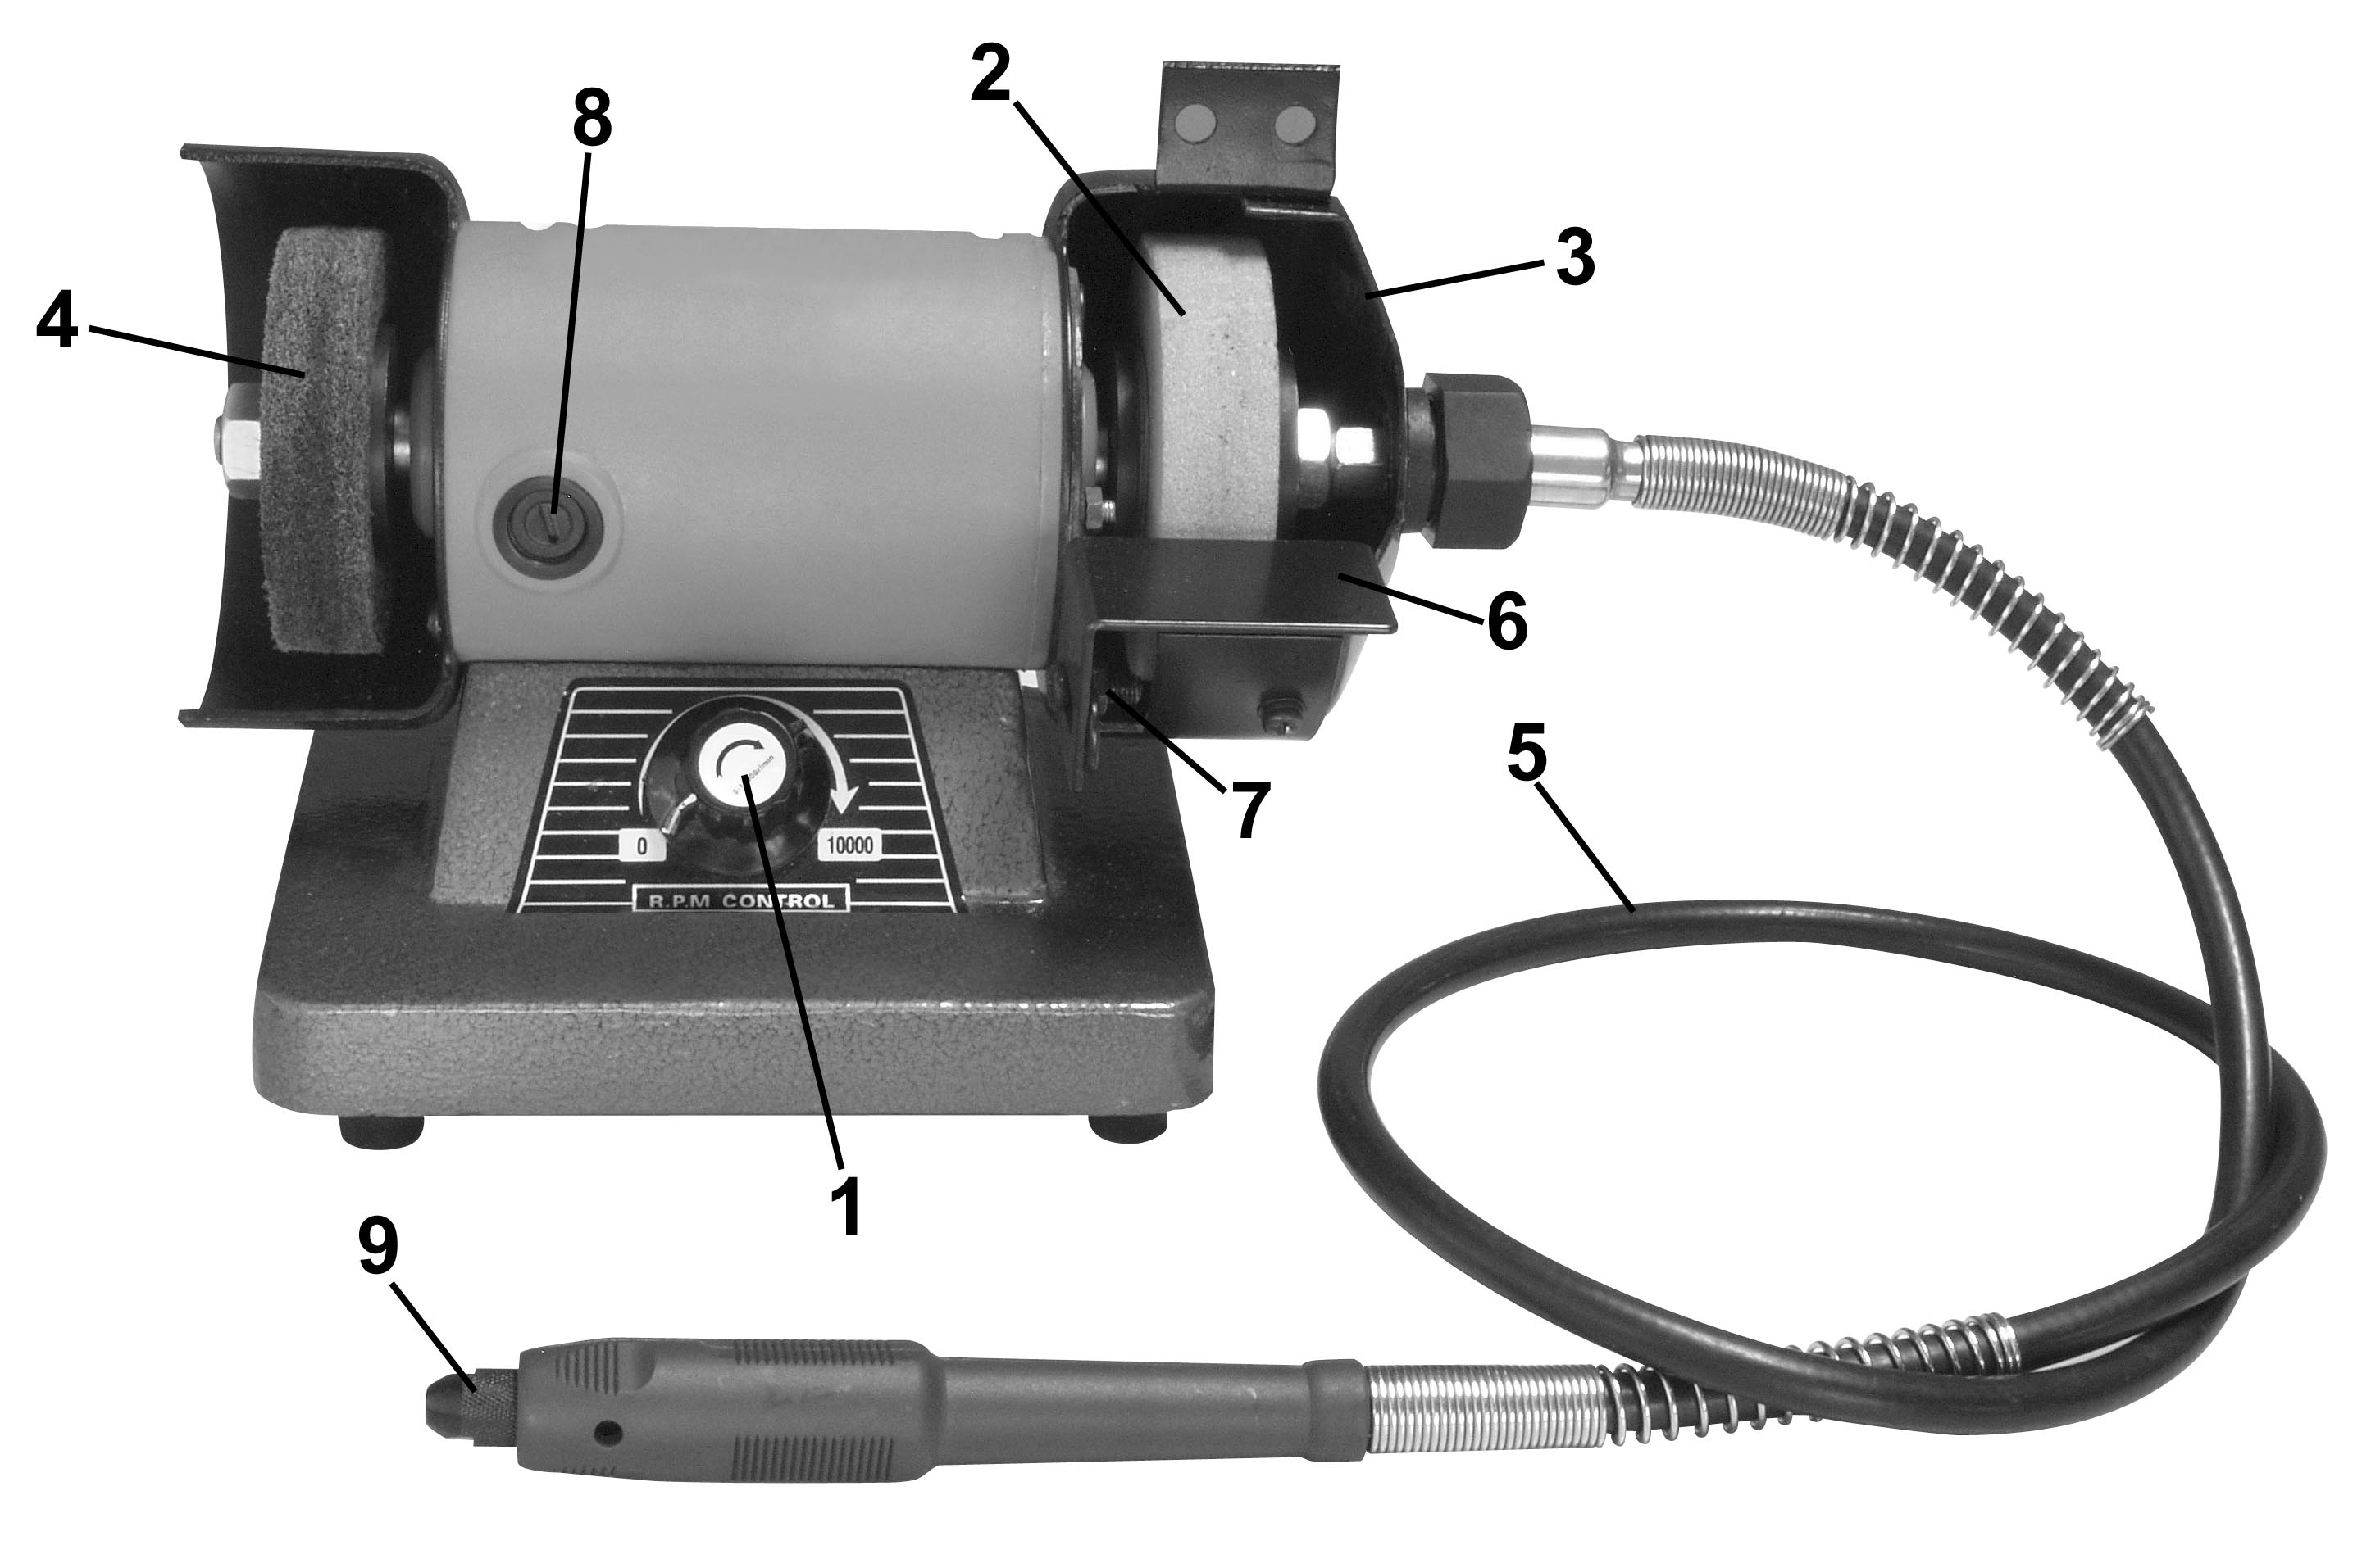
Рис.A
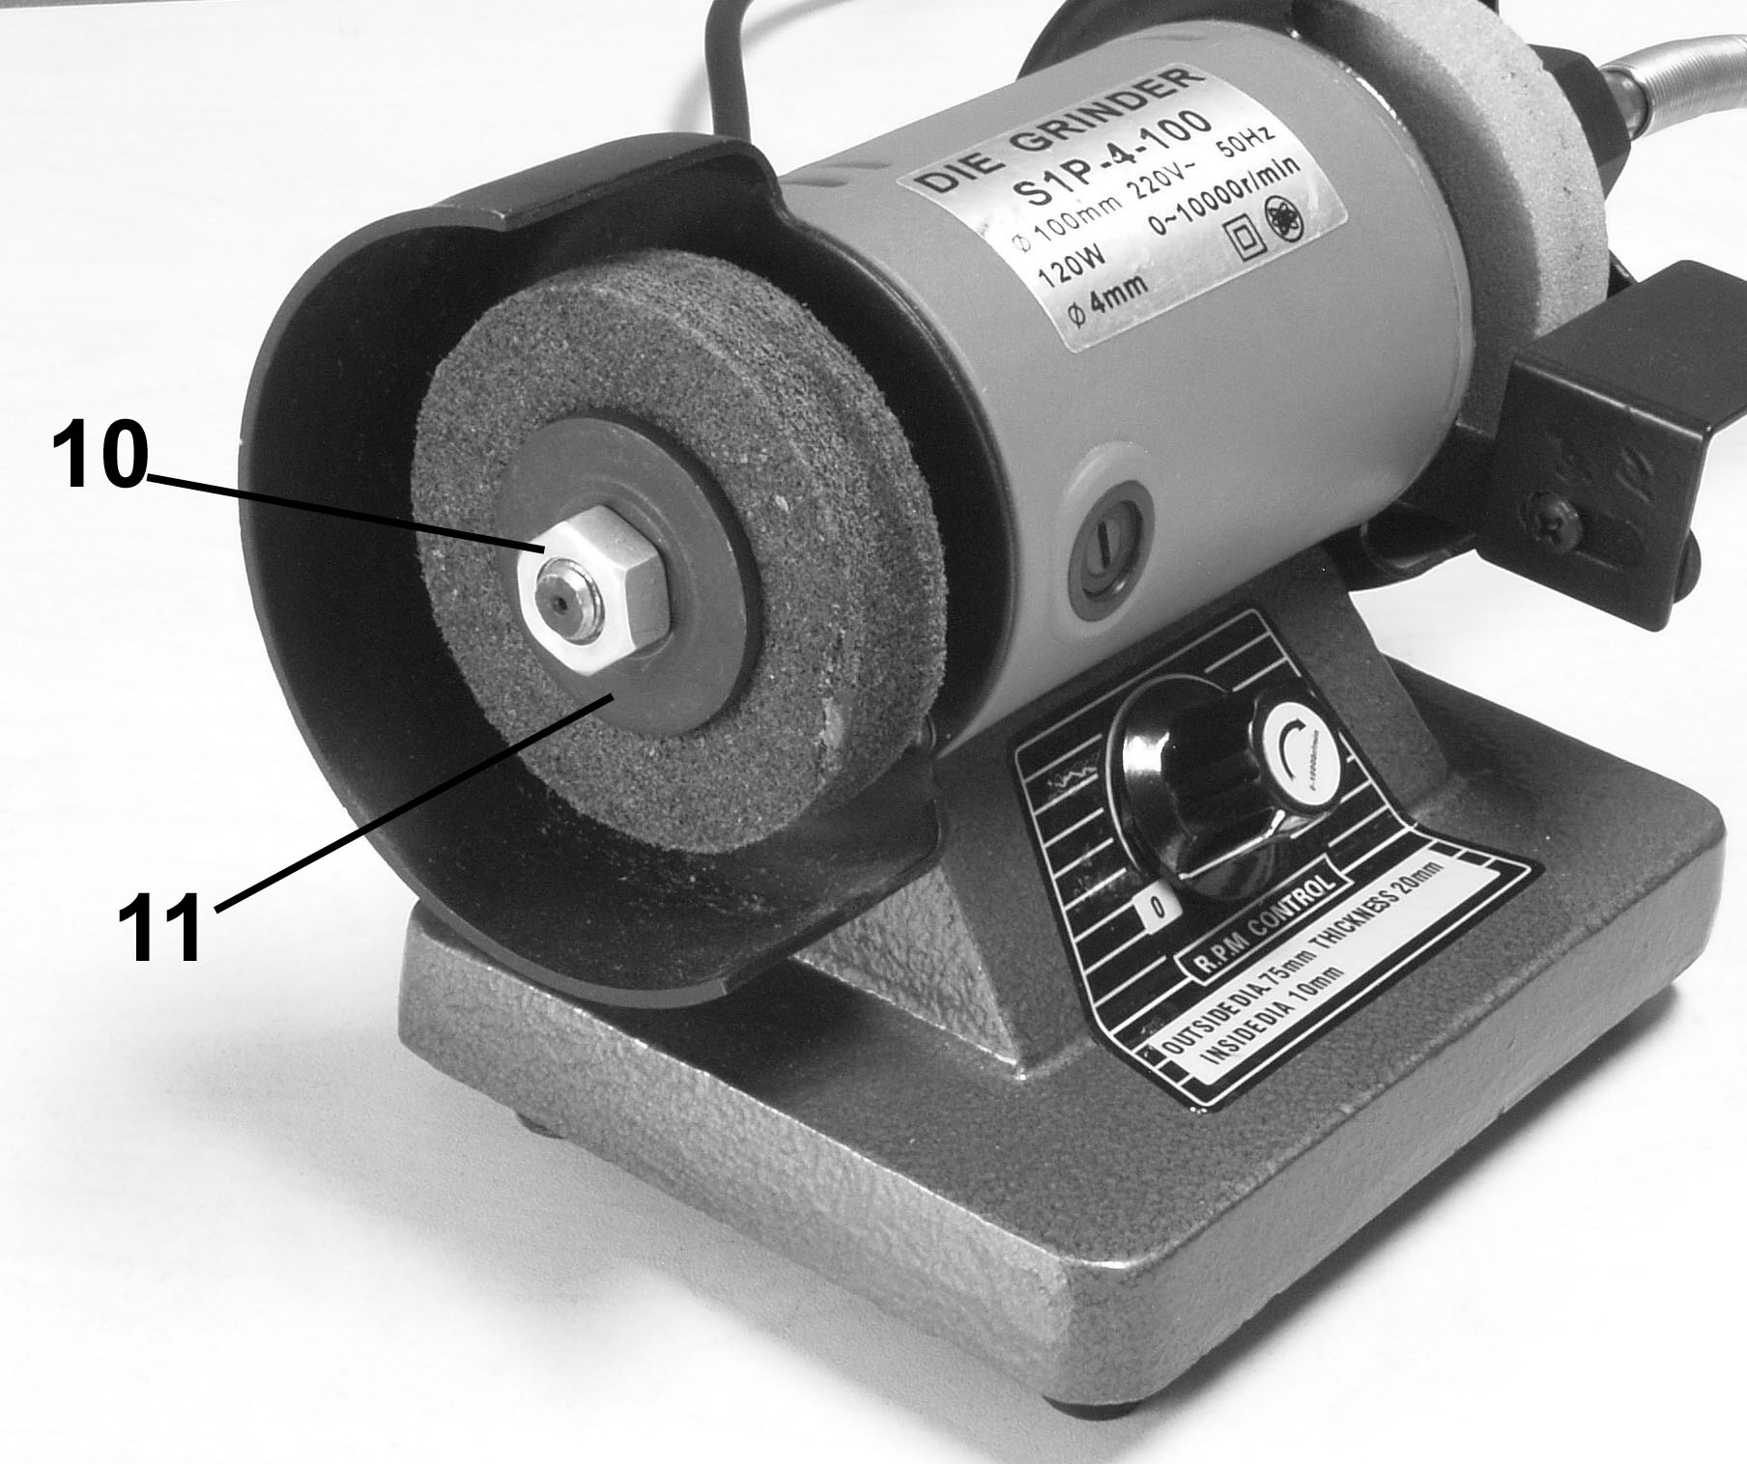
Рис.B

ОПИСАНИЕ (рис. A)
Стационарный шлифовальный станок сконструирован для подравнивания, полирования, резки, шлифования металла, камня, стекла, мрамора, дерева и других материалов. Переключатель on/ off
- Шлифовальное колесо
- Защитный кожух колеса
- Полировочное колесо
- Гибкий приводной вал
- Стойка для детали
- Регулировочный болт для стойки детали
- Колпачок щетки
- Зажимная втулка
- Гайка
- Внешний фланец
ПРЕДУПРЕЖДЕНИЕ
Для обеспечения собственной безопасности перед использованием машины внимательно прочтите это руководство. В руководстве используются следующие знаки:

ДОПОЛНИТЕЛЬНЫЕ МЕРЫ БЕЗОПАСНОСТИ ДЛЯ СТАЦИОНАРНОГО ШЛИФОВАЛЬНОГО СТАНКА
- Никогда не работайте со шлифовальным станком без установленного защитного кожуха.
- Всегда тщательно фиксируйте опору для детали.
- Никогда не пользуйтесь поврежденным шлифовальным или полировочным колесом.
- Когда шлифовальное или полировочное колесо стерлось примерно на 40 мм, его следует заменить.

ПРИГОТОВЛЕНИЕ К ИСПОЛЬЗОВАНИЮ МАШИНЫ
Замена шлифовального колеса (рис. A и B)
- Снимите защитный кожух (3).
- Ослабьте гайку (10). Гайка на правом шпинделе имеет правую резьбу, гайка на левом шпинделе – левую.
- Снимите внешний фланец (11) и старое шлифовальное колесо (2).
- Почистите фланцы (11).
- Поместите новое шлифовальное колесо.
- Поместите внешний фланец напротив шлифовального колеса и наденьте гайку на шпиндель. Прочно затяните гайку.
- Смените защитный кожух.
 Перед заменой шлифовального колеса всегда выключайте прибор из розетки.
Никогда не пользуйтесь треснутым шлифовальным колесом.
Треснутое шлифовальное колесо следует немедленно заменить.
Если использовать треснутое шлифовальное колесо, оно может разлететься на куски и привести к несчастному случаю.

Настройка опоры для деталей (рис. A )
Следует регулярно настраивать опоры для деталей, чтобы компенсировать износ шлифовальных колес.
Ослабьте регулировочный болт (7).
Отрегулируйте расстояние между опорой для детали (6) и шлифовальным колесом (2) до минимально возможной величины, максимум – 2 мм.
Затяните регулировочный болт.

Инструкции по использованию
Перед включением машины убедитесь, что все болты и гайки затянуты и может ли шлифовальное колесо свободно вращаться.
Шлифовать всегда следует на передней части шлифовального колеса. Не перегружайте машину, застопоривая шлифовальное колесо.
Машина не рассчитана на постоянное использование. Убедитесь, что машина не перегрета. После 30 минут использования машины ее нужно охлаждать до температуры среды.

Включение и выключение (рис. A)
- Для включения машины поверните выключатель ВКЛ/ВЫКЛ (1)
на ‘10000’.
- Для выключения машины поверните выключатель ВКЛ/ВЫКЛ (1) на ‘0’.

Технические данные
Напряжение в розетке | 230 В
Частота розетки | 50 Гц
Питание на входе | 140 Вт
Скорость | 0-10000 /мин
Толщина шлифовального колеса | макс. 20 мм
Толщина полировочного колеса | макс. 16 мм
Диаметр колеса | 75 мм
Размер отверстия колеса | 10 мм
Зажимная втулка | Макс. 3мм

Правила эксплуатации и срок службы.
Данное изделие можно эксплуатировать на протяжении НЕ БОЛЕЕ 15 минут, затем его необходимо выключить на 5 минут.
Еженедельно рекомендуется работать с изделием на протяжении 20 часов.
При соблюдении вышеуказанных рекомендаций срок эксплуатации составляет 4 года с момента покупки.

Рекомендации:
- В процессе работы заготовка нагревается. Её необходимо охлаждать.
- Запрещается охлаждать раскалившуюся заготовку в воде или хладагентах.

Техническое обслуживание.
Вы приобрели долговечную и надёжную электрическую точильно-шлифовальную машину бытового класса.
Правильное использование и постоянное техническое обслуживание продлевают срок службы изделия.
Регулярно очищайте вентиляционные отверстия на корпусе электрической точильно-шлифовальной машины от грязи и пыли.
Регулярно протирайте корпусные детали мягкой х/б тканью.
Запрещается использовать различные виды растворителей для очистки корпусных деталей точильно-шлифовальной машины.

Гарантийные обязательства.
На электрические инструменты распространяется гарантия, согласно сроку, указанному в гарантийном талоне.
Вы можете ознакомиться с правилами гарантийного обслуживания в гарантийном талоне.

